**Informe de Avance Proyecto APT Semana 10**

**Nombres:** Diego Cortés, Diego Ormazábal, Claudia Romero, José Salvo

**Asignatura:** CAPSTONE

**Sección:** 003D

**Fecha de entrega:** 17-11-2024

**Profesor:** John Paul Barril Arenas

## 

Entregables 3

**Tercer Sprint 4**

**Evidencias 7**

App móvil 7

Cambios diseño inicio 7

Cambios diseño menú 7

Diseño trivia sin haber visto atracciones 8

Diseño comenzar trivia 8

Diseño preguntas 9

Diseño info animal 9

Página web 10

Dashboard 10

Dashboard 2 11

Dashboard 3 11

Dashboard 4 12

Dashboard apartado oirs-premios-satisfacción 1 12

Dashboard apartado oirs-premios-satisfacción 2 13

Dashboard apartado oirs-premios-satisfacción 3 13

Daily Meetings 14

11-11-2024 14

12-11-2024 15

13-11-2024 15

14-11-2024 17

15-11-2024 18

16-11-2024 19

17-11-2024 20

Repositorios Github 21

## 

# Entregables

* Daily meetings
* Capturas
* Informe de avance
* Enlaces repositorios Github

## 

# 

# Tercer Sprint

| Identificador (ID) de la Historia | Enunciado de la Historia | Alias | Estado | Prioridad  1 a 10 | Dimensión / Esfuerzo |
| --- | --- | --- | --- | --- | --- |
| 43 | Como usuario administrador / usuario super administrador, quiero visualizar la frecuencia de visitas de los usuarios, para analizar el comportamiento de los visitantes y mejorar la experiencia del zoológico | Visualizar frecuencia visitante | Hecho | 8 | 3,6 |
| 49 | Como usuario visitante, quiero ver los eventos que están haciendo actualmente en el zoológico, para saber que tengo que hacer para asistir al evento | Visualizar eventos | Hecho | 6 | 3,0 |
| 47 | Como usuario visitante, quiero ver imágenes publicitarias en un carrusel, para informarme sobre promociones ofrecidas por el zoológico | Visualizar publicidad(Carrusel) | Completado | 6 | 4,6 |
| 44 | Como usuario administrador / usuario super administrador, quiero enviarle una promoción a los usuarios, para incentivar que vuelvan al zoológico | Envíar promoción | Vacío | 6 | 5,3 |
| 42 | Como usuario administrador / usuario super administrador, quiero generar un código de ingreso, para los visitantes que estén de cumpleaños, niños con menos de 90 cm, personas con discapacidad que cuenten con la credencial de SENADIS o personas que tengan el club Buin Zoo puedan ingresar a la aplicación | Generar código de ingreso | Hecho | 5 | 5,6 |
| 32 | Como usuario administrador / usuario super administrador, quiero visualizar eventos del sistema, para gestionar, supervisar y mantener actualizada la información de los eventos disponibles para los usuarios | Visualizar eventos | Hecho | 5 | 3,3 |
| 33 | Como usuario administrador / usuario super administrador, quiero crear nuevos eventos, para promocionarlos y darlos a conocer a los usuarios que estén utilizando la aplicación | Crear eventos | Hecho | 5 | 3,3 |
| 34 | Como usuario administrador / usuario super administrador, quiero eliminar eventos, para quitar los eventos que ya caducaron manteniendo el sistema actualizado | Eliminar eventos | Hecho | 5 | 3,3 |
| 35 | Como usuario administrador / usuario super administrador, quiero actualizar los eventos, para cambiar la información relevante acerca de los eventos | Actualizar eventos | Hecho | 5 | 3,6 |
| 36 | Como usuario administrador / usuario super administrador, quiero ver la publicidad que hay dentro del sistema, para gestionar los anuncios, verificar su contenido y asegurarse de que están actualizados para que lo vea los visitantes | Visualizar publicidad (Carrusel) | Hecho | 5 | 2,6 |
| 37 | Como usuario administrador / usuario super administrador, quiero crear nuevas publicidad en el sistema, para promocionar mensajes relevantes para los visitantes | Crear publicidad (Carrusel) | Vacío | 5 | 3,3 |
| 38 | Como usuario administrador / usuario super administrador, quiero poder informar a los usuarios sobre las promociones disponibles, para informar a los visitantes y fomentar a la adquisición de las mismas | Actualizar publicidad (Carrusel) | Vacío | 5 | 3,3 |
| 39 | Como usuario administrador / usuario super administrador, quiero eliminar publicidades, para mantener el sistema actualizado con publicidad nueva | Eliminar publicidad (Carrusel) | Vacío | 5 | 3,0 |
| 28 | Como usuario visitante, administrador y Super Administrador, quiero recuperar mi contraseña de mi cuenta en ZooLife, para volver a tener acceso a mi cuenta | Recuperar contraseña | Vacío | 3 | 2,3 |
| 29 | Como usuario visitante, quiero editar la información de mi perfil en ZooLife, para mantener mi información actualizada | Editar perfil | Vacío | 3 | 3,0 |
| 48 | Como usuario visitante, quiero ver el numero de contacto del zoológico, para contactarme con ellos por si ocurre algo que me inquiete | Apartado contacto | Vacío | 2 | 1,6 |
| 7 | Como usuario Super administrador, quiero agregar un nuevo usuario administrador al sistema, para que los trabajadores ingresen al sistema con los permisos pertinentes | Crear usuarios admin | Vacío | 6 | 3,3 |
| 6 | Como usuario Super administrador, quiero visualizar los administradores que están disponibles en el sistema, para saber cuántos y quiénes son los administradores | Visualizar usuarios admin | Vacío | 5 | 3,3 |
| 8 | Como usuario Super administrador, quiero actualizar los administradores que están disponibles en el sistema, para modificar datos que no sean precisos | Actualizar usuarios admin | Vacío | 5 | 3,3 |
| 9 | Como usuario administrador, quiero poder eliminar a un usuario administrador que ya no tenga acceso al sistema, para mantener la seguridad del sistema y asegurar que solo los administradores activos tengan acceso | Eliminar usuarios admin | Vacío | 4 | 3,0 |
| 50 | Como usuario visitante, quiero ver la ruta sugerida por el zoológico, para aprovechar al máximo el tiempo de visita dentro del zoológico | Ruta sugerida | Hecho | 6 | 4,6 |

# 

# 

# Evidencias

## App móvil

### Cambios diseño inicio

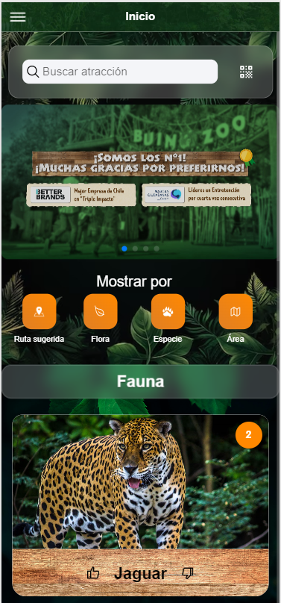

### Cambios diseño menú

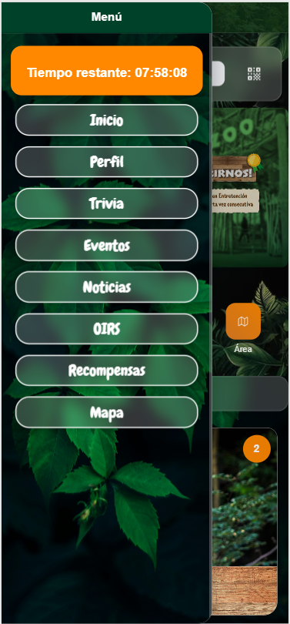

### Diseño trivia sin haber visto atracciones

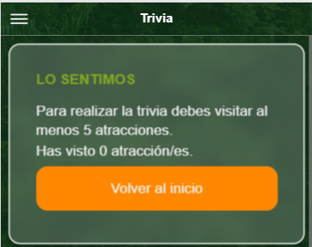

### Diseño comenzar trivia

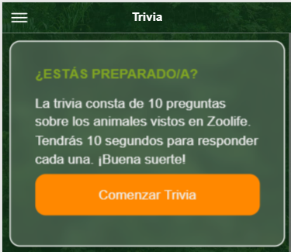

### Diseño preguntas

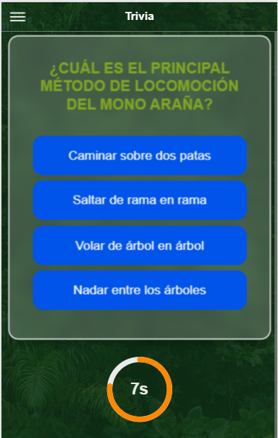

### Diseño info animal

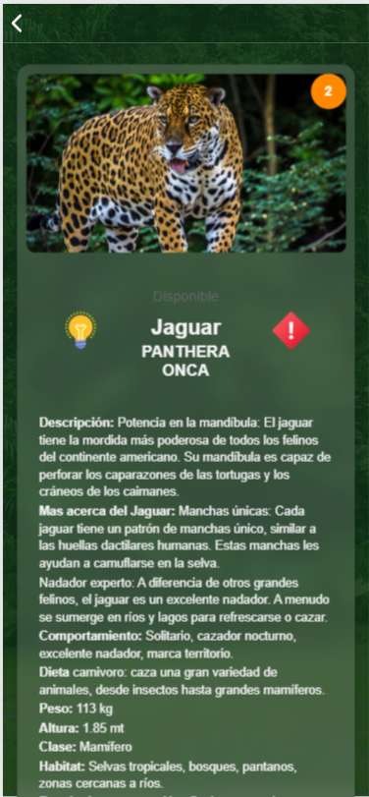

## Página web

Nuevo Formulario

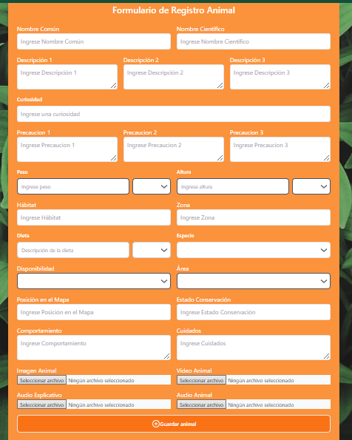

### Dashboard

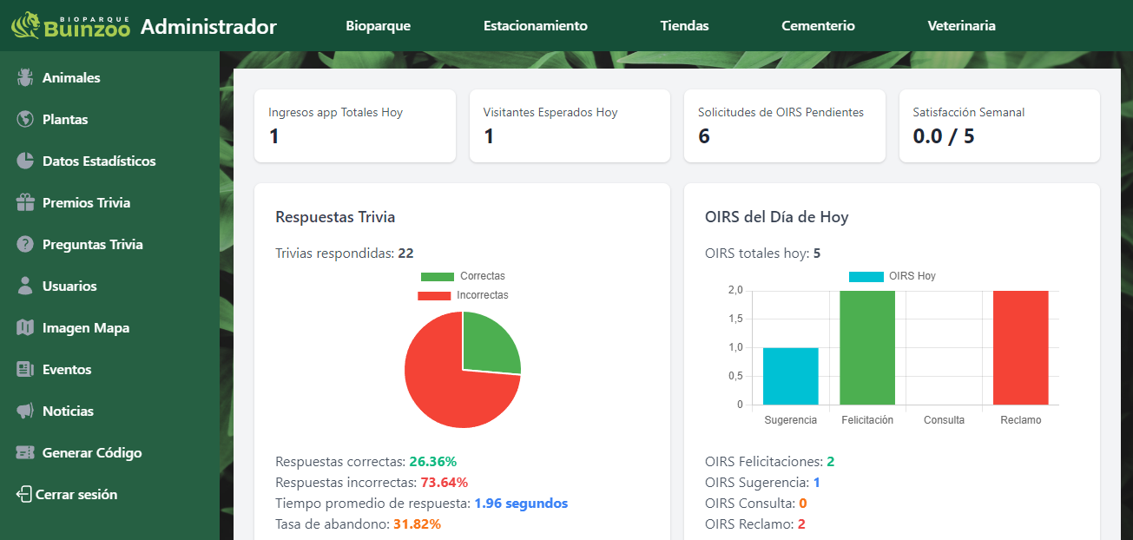

### Dashboard 2

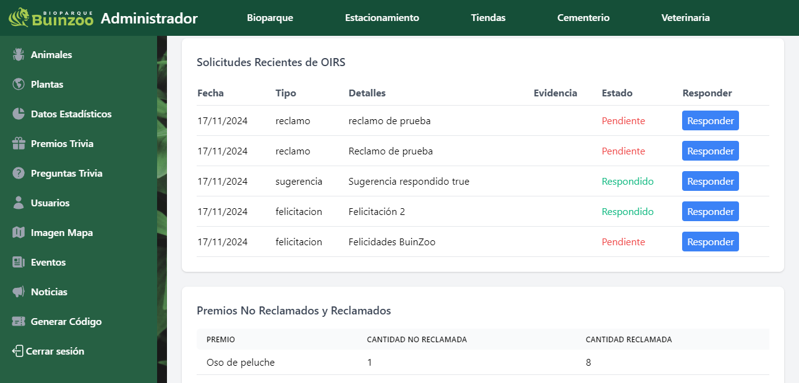

### 

### Dashboard 3

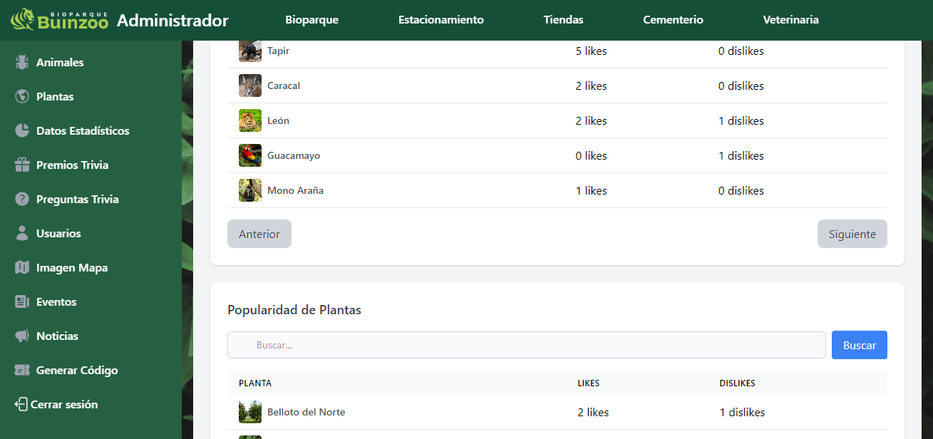

### Dashboard 4

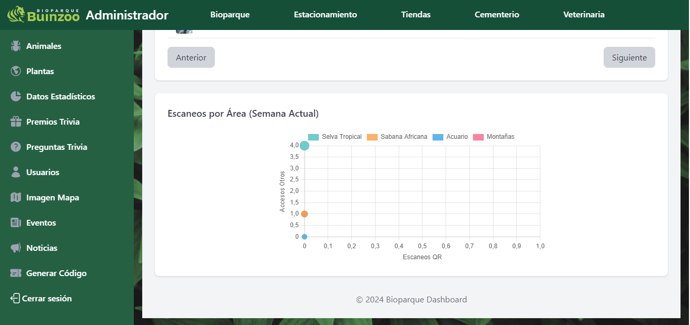

### Dashboard apartado oirs-premios-satisfacción 1

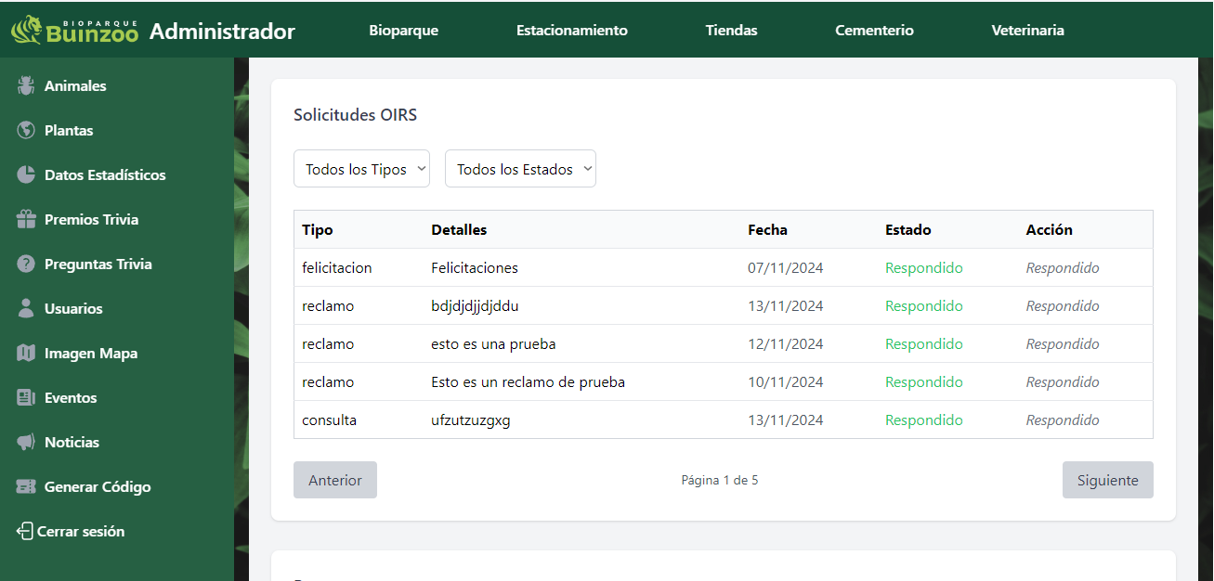

### Dashboard apartado oirs-premios-satisfacción 2

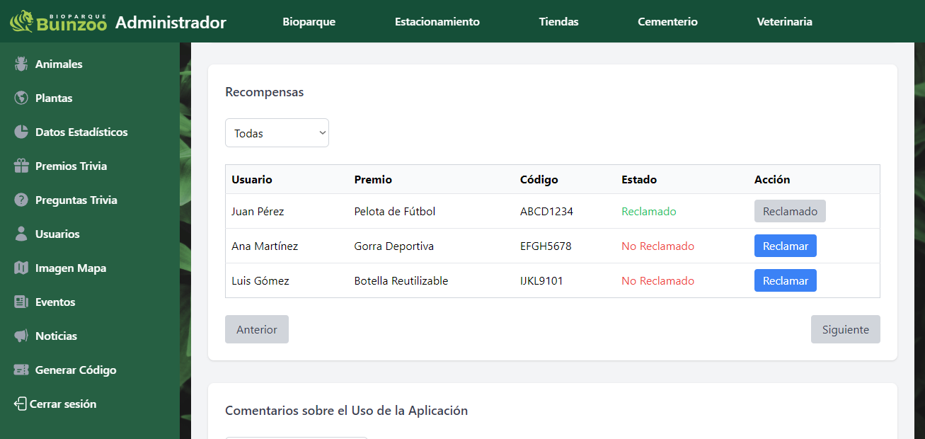

### Dashboard apartado oirs-premios-satisfacción 3

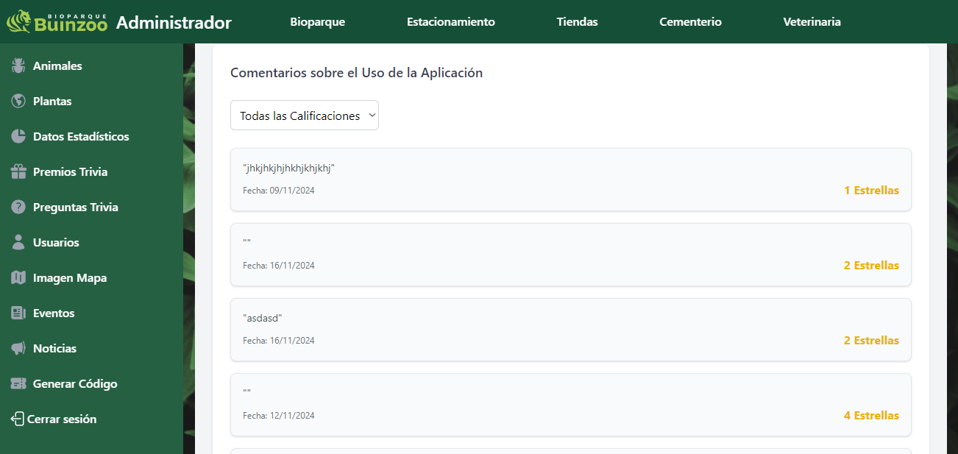

# Daily Meetings

## 11-11-2024

**José Salvo:**

| **¿Qué hice ayer para mover el**  **Sprint Backlog?** | **¿Qué voy a hacer hoy para mover algo del Sprint Backlog?** | **¿Qué bloqueos o impedimentos tengo que me impiden mover algo del sprint Backlog?** |
| --- | --- | --- |
| Avance en la aplicación para mejorar cosas, como que la notificación sea más atractiva, apartado niño que el qr sirva para las plantas y redirija al apartado de plantas. | Voy a ver mejoras en la página web como un mejor formulario que sea más atractivo para los crud de la página, además de mejorar los dashboard | Tengo problemas para ver dashboard que vayan de lo más general a lo más específico. |

**Diego Cortés:**

| **¿Qué hice ayer para mover el**  **Sprint Backlog?** | **¿Qué voy a hacer hoy para mover algo del Sprint Backlog?** | **¿Qué bloqueos o impedimentos tengo que me impiden mover algo del sprint Backlog?** |
| --- | --- | --- |
| Verificar que las funcionalidades sobre el filtrado funcionen correctamente. | Veré el diseño del registro para que el apartado de teléfono solo acepte caracteres numéricos y especiales. . | Ninguno. |

**Diego Ormazábal:**

| **¿Qué hice ayer para mover el**  **Sprint Backlog?** | **¿Qué voy a hacer hoy para mover algo del Sprint Backlog?** | **¿Qué bloqueos o impedimentos tengo que me impiden mover algo del sprint Backlog?** |
| --- | --- | --- |
| Programar la funcionalidad de nivel de participación en trivia y así poder guardar esta información en la base de datos. | Arreglar un error en el apartado trivia, ya que aparece que está hecha cuando el visitante ingresa y cambia de página sin darle a comenzar trivia. | Por el momento ninguno. |

**Claudia Romero:**

| **¿Qué hice ayer para mover el**  **Sprint Backlog?** | **¿Qué voy a hacer hoy para mover algo del Sprint Backlog?** | **¿Qué bloqueos o impedimentos tengo que me impiden mover algo del sprint Backlog?** |
| --- | --- | --- |
| Crear puntuación de experiencia usuario. | Continuar con la funcionalidad de experiencia usuario y ver la presentación. | Mi computadora no está funcionando. |

## 12-11-2024

**José Salvo:**

| **¿Qué hice ayer para mover el**  **Sprint Backlog?** | **¿Qué voy a hacer hoy para mover algo del Sprint Backlog?** | **¿Qué bloqueos o impedimentos tengo que me impiden mover algo del sprint Backlog?** |
| --- | --- | --- |
| Mejore el formulario crud de animal para que sea más atractivo para los crud de la página. | Voy a mejorar el dashboard con gráficos operativos, como unos pocos listados con funcionalidades. | Tengo problemas para ver dashboard que vayan de lo más general a lo más específico. |

**Diego Cortés:**

| **¿Qué hice ayer para mover el**  **Sprint Backlog?** | **¿Qué voy a hacer hoy para mover algo del Sprint Backlog?** | **¿Qué bloqueos o impedimentos tengo que me impiden mover algo del sprint Backlog?** |
| --- | --- | --- |
| Mejoré el diseño del registro para que el apartado de teléfono solo acepte caracteres numéricos y especiales. | Modificare el apartado de registro para que tenga otro diseño. | Ninguno. |

**Diego Ormazábal:**

| **¿Qué hice ayer para mover el**  **Sprint Backlog?** | **¿Qué voy a hacer hoy para mover algo del Sprint Backlog?** | **¿Qué bloqueos o impedimentos tengo que me impiden mover algo del sprint Backlog?** |
| --- | --- | --- |
| Arreglar un error en el apartado de trivia, ya que aparecía como si estuviera completada cuando el visitante ingresaba y cambiaba de página sin haber iniciado la trivia. | Agregar preguntas de flora y fauna a la trivia, además de guardar en localstorage las atracciones vistas para mandar la alerta cuando llegue a 5. | Por el momento ninguno. |

**Claudia Romero:**

| **¿Qué hice ayer para mover el**  **Sprint Backlog?** | **¿Qué voy a hacer hoy para mover algo del Sprint Backlog?** | **¿Qué bloqueos o impedimentos tengo que me impiden mover algo del sprint Backlog?** |
| --- | --- | --- |
| Continuar con la funcionalidad de experiencia usuario y ver la presentación. | Implementar funcionalidad info-plantas en niños, mejorar diseño de ese apartado y mejorar diseño de calificación experiencia. | Mi computadora no está funcionando. |

## 13-11-2024

**José Salvo:**

| **¿Qué hice ayer para mover el**  **Sprint Backlog?** | **¿Qué voy a hacer hoy para mover algo del Sprint Backlog?** | **¿Qué bloqueos o impedimentos tengo que me impiden mover algo del sprint Backlog?** |
| --- | --- | --- |
| Mejore el dashboard con gráficos operativos, como unos pocos listados con funcionalidades. | Voy a ver un libreto de la presentación final, con las funcionalidades, arquitectura y otras cosas. | Tengo problemas para ver dashboard que vayan de lo más general a lo más específico. |

**Diego Cortés:**

| **¿Qué hice ayer para mover el**  **Sprint Backlog?** | **¿Qué voy a hacer hoy para mover algo del Sprint Backlog?** | **¿Qué bloqueos o impedimentos tengo que me impiden mover algo del sprint Backlog?** |
| --- | --- | --- |
| Modificare el apartado de registro para que tenga otro diseño. | Mejorar el diseño del registro. | Ninguno. |

**Diego Ormazábal:**

| **¿Qué hice ayer para mover el**  **Sprint Backlog?** | **¿Qué voy a hacer hoy para mover algo del Sprint Backlog?** | **¿Qué bloqueos o impedimentos tengo que me impiden mover algo del sprint Backlog?** |
| --- | --- | --- |
| Agregar preguntas de flora y fauna a la trivia, además de guardar en localstorage las atracciones vistas para mandar la alerta cuando llegue a 5. | Mejorar el diseño del apartado trivia. | Tengo problemas al momento de definir el diseño o visualizar cómo quiero que quede. |

**Claudia Romero:**

| **¿Qué hice ayer para mover el**  **Sprint Backlog?** | **¿Qué voy a hacer hoy para mover algo del Sprint Backlog?** | **¿Qué bloqueos o impedimentos tengo que me impiden mover algo del sprint Backlog?** |
| --- | --- | --- |
| Implementar funcionalidad info-plantas en niños, mejorar diseño de ese apartado y mejorar diseño de calificación experiencia. | Mejorar diseño menú. | Mi computadora no está funcionando. |

## 

## 14-11-2024

**José Salvo:**

| **¿Qué hice ayer para mover el**  **Sprint Backlog?** | **¿Qué voy a hacer hoy para mover algo del Sprint Backlog?** | **¿Qué bloqueos o impedimentos tengo que me impiden mover algo del sprint Backlog?** |
| --- | --- | --- |
| Vi una parte del libreto de la presentación final, con las funcionalidades, arquitectura y otras cosas. | Voy a seguir viendo el libreto de la presentación final. | Tengo problemas para ver dashboard que vayan de lo más general a lo más específico. |

**Diego Cortés:**

| **¿Qué hice ayer para mover el**  **Sprint Backlog?** | **¿Qué voy a hacer hoy para mover algo del Sprint Backlog?** | **¿Qué bloqueos o impedimentos tengo que me impiden mover algo del sprint Backlog?** |
| --- | --- | --- |
| Mejorar el diseño del registro. | Ver el diseño de los cruds en el apartado web. | Ninguno. |

**Diego Ormazábal:**

| **¿Qué hice ayer para mover el**  **Sprint Backlog?** | **¿Qué voy a hacer hoy para mover algo del Sprint Backlog?** | **¿Qué bloqueos o impedimentos tengo que me impiden mover algo del sprint Backlog?** |
| --- | --- | --- |
| Agregar preguntas de flora y fauna a la trivia, además de guardar en localstorage las atracciones vistas para mandar la alerta cuando llegue a 5. | Mejorar el diseño del apartado trivia. | Tengo problemas al momento de definir el diseño o visualizar cómo quiero que quede. |

**Claudia Romero:**

| **¿Qué hice ayer para mover el**  **Sprint Backlog?** | **¿Qué voy a hacer hoy para mover algo del Sprint Backlog?** | **¿Qué bloqueos o impedimentos tengo que me impiden mover algo del sprint Backlog?** |
| --- | --- | --- |
| Mejorar diseño menú. | Mejorar diseño info animal. | Mi computadora no está funcionando. |

## 

## 15-11-2024

**José Salvo:**

| **¿Qué hice ayer para mover el**  **Sprint Backlog?** | **¿Qué voy a hacer hoy para mover algo del Sprint Backlog?** | **¿Qué bloqueos o impedimentos tengo que me impiden mover algo del sprint Backlog?** |
| --- | --- | --- |
| Avance más en el libreto para la presentación. | Voy a seguir viendo el dashboard para la parte de los oirs, satisfacción de la app y premios no reclamados pero la parte de diseño. | Tengo problemas para ver dashboard que vayan de lo más general a lo más específico. |

**Diego Cortés:**

| **¿Qué hice ayer para mover el**  **Sprint Backlog?** | **¿Qué voy a hacer hoy para mover algo del Sprint Backlog?** | **¿Qué bloqueos o impedimentos tengo que me impiden mover algo del sprint Backlog?** |
| --- | --- | --- |
| Ver el diseño de los cruds en el apartado web. | Rediseñar los cruds de plantas en el apartado web. | Ninguno. |

**Diego Ormazábal:**

| **¿Qué hice ayer para mover el**  **Sprint Backlog?** | **¿Qué voy a hacer hoy para mover algo del Sprint Backlog?** | **¿Qué bloqueos o impedimentos tengo que me impiden mover algo del sprint Backlog?** |
| --- | --- | --- |
| Mejorar el diseño del apartado trivia. | Arreglar el servicio para guardar las atracciones que ve el usuario, ya que guarda más de una vez el método por el que ingresó a la información. | Por el momento ninguno. |

**Claudia Romero:**

| **¿Qué hice ayer para mover el**  **Sprint Backlog?** | **¿Qué voy a hacer hoy para mover algo del Sprint Backlog?** | **¿Qué bloqueos o impedimentos tengo que me impiden mover algo del sprint Backlog?** |
| --- | --- | --- |
| Mejorar diseño de info animal. | Mejorar diseño inicio adulto. | Mi computadora no está funcionando. |

## 

## 

## 16-11-2024

**José Salvo:**

| **¿Qué hice ayer para mover el**  **Sprint Backlog?** | **¿Qué voy a hacer hoy para mover algo del Sprint Backlog?** | **¿Qué bloqueos o impedimentos tengo que me impiden mover algo del sprint Backlog?** |
| --- | --- | --- |
| Vi el dashboard para la parte de los oirs, satisfacción de la app y premios no reclamados en la parte de diseño. | Voy a seguir viendo el dashboard para la parte de los oirs, satisfacción de la app y premios no reclamados avanzando en el apartado de funcionalidades | Tengo problemas para ver dashboard que vayan de lo más general a lo más específico. |

**Diego Cortés:**

| **¿Qué hice ayer para mover el**  **Sprint Backlog?** | **¿Qué voy a hacer hoy para mover algo del Sprint Backlog?** | **¿Qué bloqueos o impedimentos tengo que me impiden mover algo del sprint Backlog?** |
| --- | --- | --- |
| Rediseñar los cruds de plantas en el apartado web. | Seguir mejorando cruds del apartado web. | Ninguno. |

**Diego Ormazábal:**

| **¿Qué hice ayer para mover el**  **Sprint Backlog?** | **¿Qué voy a hacer hoy para mover algo del Sprint Backlog?** | **¿Qué bloqueos o impedimentos tengo que me impiden mover algo del sprint Backlog?** |
| --- | --- | --- |
| Arreglar el servicio para guardar las atracciones que ve el usuario, ya que guarda más de una vez el método por el que ingresó a la información de estas. | Mejorar el diseño de la página de trivia. | Por el momento ninguno. |

**Claudia Romero:**

| **¿Qué hice ayer para mover el**  **Sprint Backlog?** | **¿Qué voy a hacer hoy para mover algo del Sprint Backlog?** | **¿Qué bloqueos o impedimentos tengo que me impiden mover algo del sprint Backlog?** |
| --- | --- | --- |
| Mejorar diseño de info animal. | Mejorar diseño inicio adulto. | Mi computadora no está funcionando. |

## 

## 17-11-2024

**José Salvo:**

| **¿Qué hice ayer para mover el**  **Sprint Backlog?** | **¿Qué voy a hacer hoy para mover algo del Sprint Backlog?** | **¿Qué bloqueos o impedimentos tengo que me impiden mover algo del sprint Backlog?** |
| --- | --- | --- |
| Avance el dashboard para la parte de los oirs, satisfacción de la app y premios no reclamados avanzando en el apartado de funcionalidades | Voy a seguir viendo el dashboard para la parte de los oirs, satisfacción de la app y premios no reclamados avanzando en el apartado de gráficos. | Tengo problemas para ver dashboard que vayan de lo más general a lo más específico. |

**Diego Cortés:**

| **¿Qué hice ayer para mover el**  **Sprint Backlog?** | **¿Qué voy a hacer hoy para mover algo del Sprint Backlog?** | **¿Qué bloqueos o impedimentos tengo que me impiden mover algo del sprint Backlog?** |
| --- | --- | --- |
| Seguir mejorando cruds del apartado web. | Voy a seguir mejorando los cruds del apartado web para que tengan la misma estructura. | Ninguno. |

**Diego Ormazábal:**

| **¿Qué hice ayer para mover el**  **Sprint Backlog?** | **¿Qué voy a hacer hoy para mover algo del Sprint Backlog?** | **¿Qué bloqueos o impedimentos tengo que me impiden mover algo del sprint Backlog?** |
| --- | --- | --- |
| Mejorar el diseño de la página de trivia. | Arreglar el apartado OIRS para que cuando se envíe una solicitud de felicitación o sugerencia el atributo respondido se guarde como true y agregar el atributo fecha de registro en el registro de usuario. | Por el momento ninguno. |

**Claudia Romero:**

| **¿Qué hice ayer para mover el**  **Sprint Backlog?** | **¿Qué voy a hacer hoy para mover algo del Sprint Backlog?** | **¿Qué bloqueos o impedimentos tengo que me impiden mover algo del sprint Backlog?** |
| --- | --- | --- |
| Mejorar diseño inicio adulto. | Seguir mejorando el diseño inicio adulto. | Mi computadora no está funcionando. |

# Repositorios Github

Repositorio con archivos grupales individuales: <https://github.com/Mr-P1/Proyecto-Capstone>

Repositorio Proyecto Página Web: <https://github.com/Mr-P1/PaginaZooLife>

Repositorio Proyecto Aplicación Móvil: <https://github.com/Mr-P1/AppZooLife>